«Резиденция сибирского Деда Мороза»

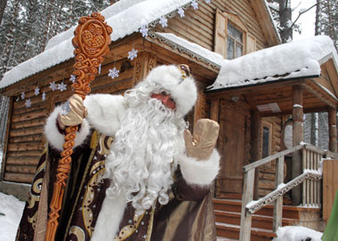
Дед Мороз - это персонаж фольклора наших далеких предков, которые на протяжении веков создавали и передавали своим потомкам эпос: мифы, предания, легенды, сказки. А сказочный образ Деда Мороза всегда отожествлялся с холодными ветрами, морозами и снежными сугробами. Поэтому Резиденция Кузбасского Деда Мороза должна находится в волшебном, заповедном лесу «Томской Писаницы».

Кузбасский Дед Мороз выдает детям свидетельства в том, что они посетили его Резиденцию. В Резиденции работает и почта Деда Мороза. Со всей области приходят письма от детей с новогодними поздравлениями и, конечно же, заказом подарков.
Дом у Деда Мороза небольшой, но сотрудники музея нашли возможность разместить там стенд с детскими рисунками и письмами Деду Морозу. Там же хранятся и подарки Дедушке сделанные детскими руками. А подарки дарят Деду Морозу на День рождения, который он отмечает в первое вокресенье декабря.
В этот же день и открывается его Резиденция, чтобы до самой весны радовать всех ребятишек приехавших к Дедушке в гости.

График работы Резиденции Главного Деда Мороза Кузбасса на Томской Писанице:
Резиденция Деда Мороза открыта до 1 марта 2015 г. по выходным и праздничным дням
с 12-00 ч. до 17-00 ч.

В стоимость входит: транспортная доставка туда и обратно и входные билеты

Дополнительно: возможно заказать экскурсии или обед
ПО ВСЕМ ВОПРОСАМ ОБРАЩАЙТЕСЬ: 8-905-913-56-57 Наталья Алексеевна

Туристическая компания «Сиб-Терра»
Россия, 650025, г. Кемерово, ул. Чкалова 8, оф. 27,
тел./факс (38-42) 755-755, тел. Мобильный: 331-985,
e-mail: info.sib-terra@mail.ru; http//www.sib-terra.ru

